公用工程部春节前检查问题整改汇总表
整改时间：2020年01月21日
序号 | 被检部门 | 问题描述 | 问题照片 | 整改措施 | 整改时间 | 整改后图片 | 整改描述 | 整改人
1 | 公用工程部 | 5152-K501AB风机电机防雨罩过于松动，需进行加固 | 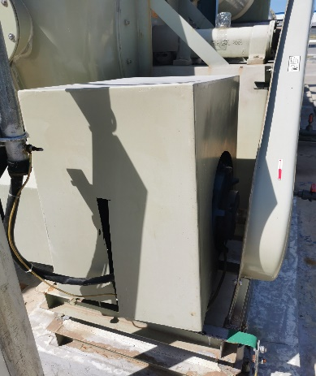 | 对固定螺栓进行紧固 | 2020.1.22 | 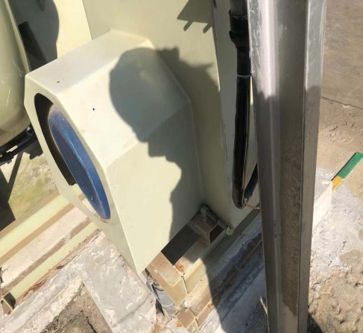 | 5152-K501AB风机护罩使用螺栓固定 | 梁金豹  张浩然  宁泽贤  王亮  邓昆  王莹  赵霞
2 | 公用工程部 | 5152-P3001C轴承箱润滑油乳化，需更换润滑油 | 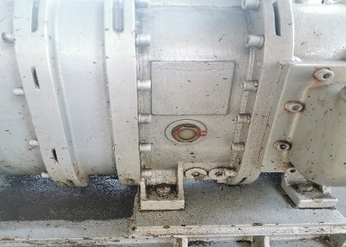 | 更换润滑油 | 2020.1.22 | 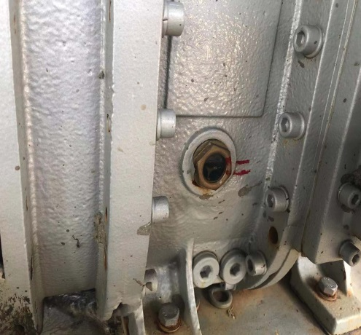 | P3001C视镜清理，更换润滑油 | 梁金豹  张浩然  宁泽贤  王亮  邓昆  王莹  赵霞
3 | 公用工程部 | RU-001A/B冷冻机组换热器滑动端螺栓紧死，无滑动余量 | 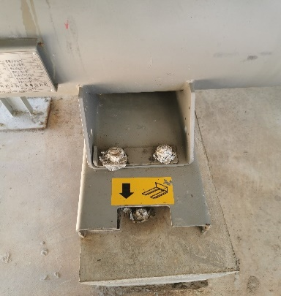 | 松开螺栓 | 2020.1.22 | 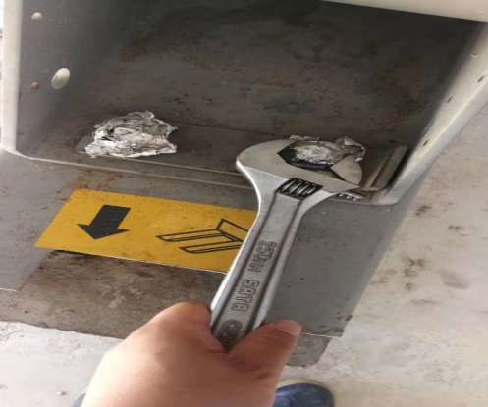 | RU-001A/B冷冻机组换热器滑动端螺栓已松。 | 梁金豹  张浩然  宁泽贤  王亮  邓昆  王莹  赵霞
4 | 公用工程部 | 二循5111-PA203AP/BP二台加药泵油位计无上下红线 | 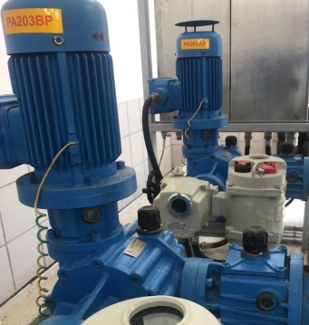 | 标记润滑油位上下红线 | 2020.1.22 | 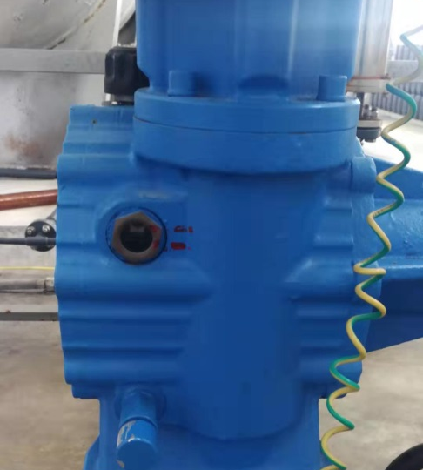 | 已标记润滑油位上下红线 | 梁金豹  张浩然  宁泽贤  王亮  邓昆  王莹  赵霞
5 | 公用工程部 | 热水站5601-P101B/D备用泵冷却水没有卡量 | 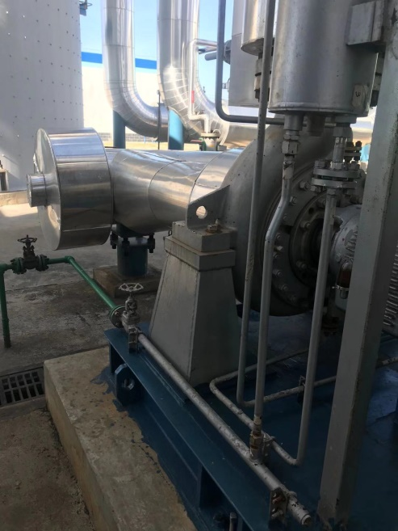 | 对流量进行卡量，关小阀门 | 2020.1.22 | 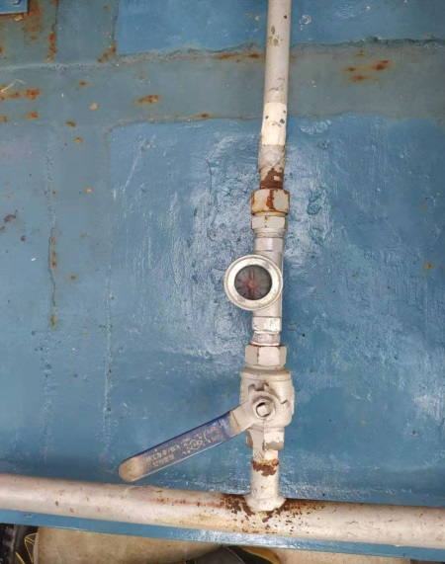 | 热水站5601-P101B/D备用泵冷却水流量已进行调整。 | 梁金豹  张浩然  宁泽贤  王亮  邓昆  王莹  赵霞
6 | 公用工程部 | 装置区冷冻机房XM14206消防栓缺失消防水枪 | 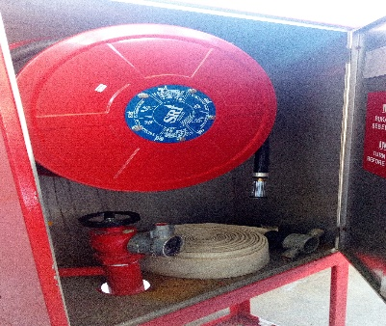 | 补充消防水枪 | 2020.1.22 | 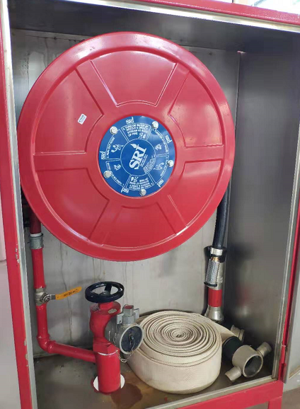 | 消防水枪已放置到消防栓箱内。 | 梁金豹  张浩然  宁泽贤  王亮  邓昆  王莹  赵霞
7 | 公用工程部 | 污水处理厂含盐外排水在线TOC监控仪表，显示屏幕不亮。 | 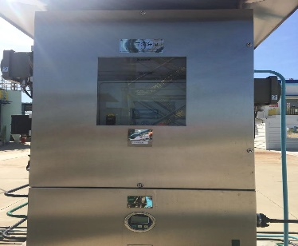 | 维修 | 2020.1.22 |  | 现场开柜检查后，TOC显示正常。仪表人员回复此表在无人操作的情况下20分钟自动关闭背光，逆光情况下需贴近观察，无需整改。 | 梁金豹  张浩然  宁泽贤  王亮  邓昆  王莹  赵霞
8 | 公用工程部 | 污水处理厂5152-S10021AX油水分离罐处的线管末端防爆泥脱落 | 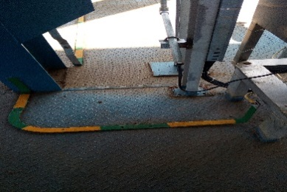 | 使用防爆泥封堵线管 | 2020.1.22 | 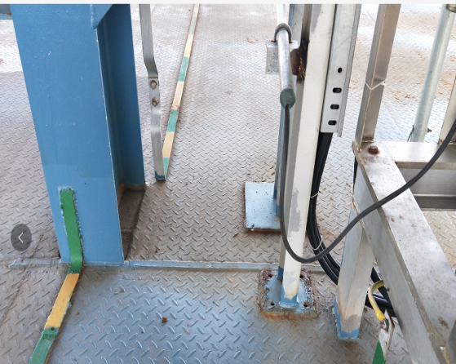 | 穿线管已按照要求使用防爆泥封堵。 | 梁金豹  张浩然  宁泽贤  王亮  邓昆  王莹  陈代兴  赵霞
9 | 公用工程部 | 污水处理厂和空分空压部分管道标识未做 | 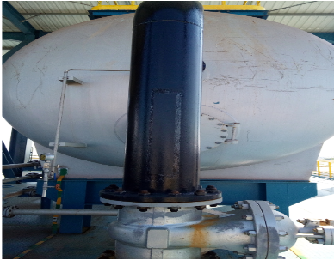 | 先使用记号笔写上临时标识废 | 2020.1.22 | 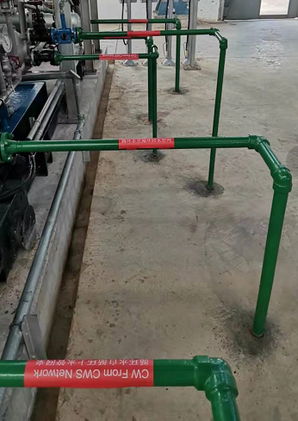  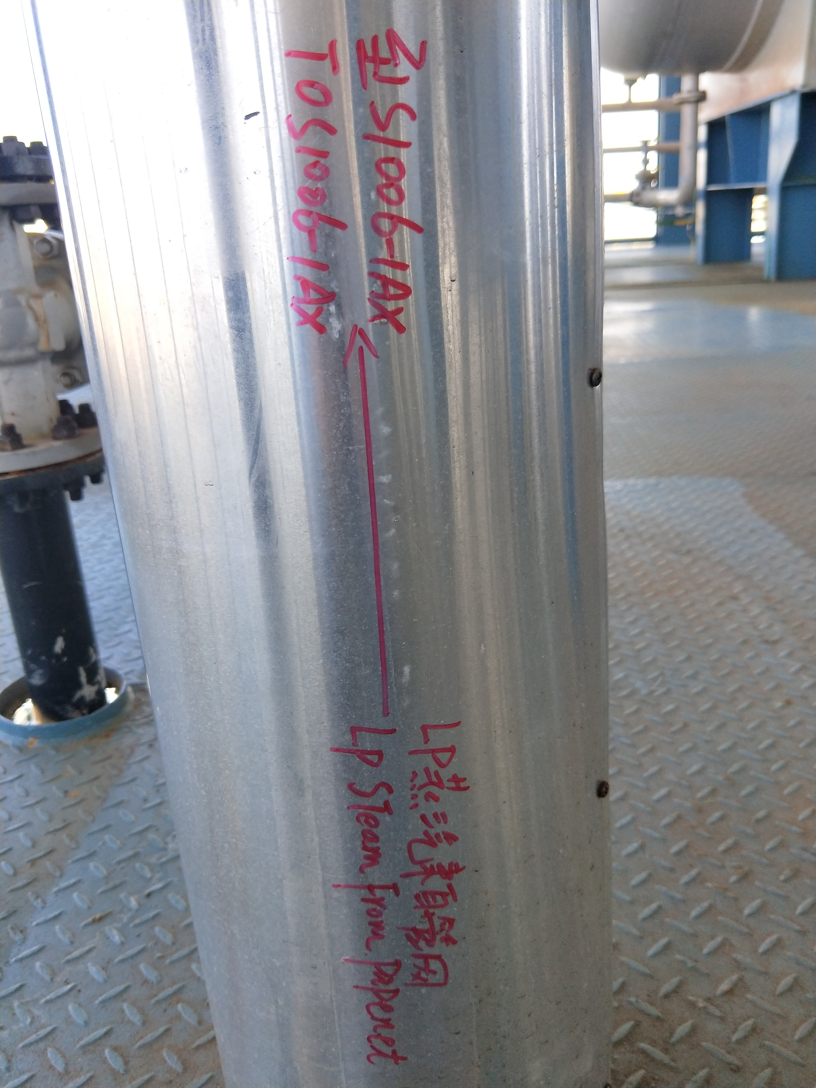  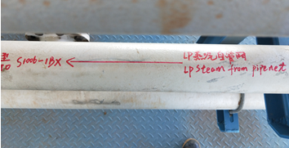  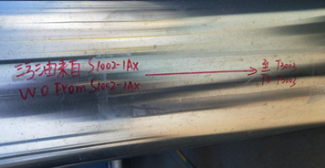 | 管道标识脱落处已重新黏贴。无管道标识处已用临时标识代替，待正式标识到货后进行张贴工作。 | 梁金豹  张浩然  宁泽贤  王亮  邓昆  王莹  陈代兴  赵霞
10 | 公用工程部 | 二循配剂房设立空桶标识牌 |  | 设立空桶标识牌 | 2020.1.22 | 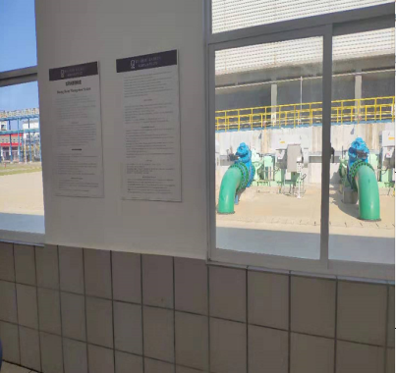 | 空桶已由承包商运走。 | 梁金豹  张浩然  宁泽贤  王亮  邓昆  王莹  陈代兴  赵霞
注：问题类别分为（管理类、一般问题、安全隐患、设备设施、人员行为、机械车辆等）。

